新 书 推 荐


中文书名：《虚构的自我》
英文书名：FICTIONAL SELVES
作 者：Kyle MacLachlan
出 版 社：Crown
代理公司：UTA/ANA/Zoey
页 数：待定
出版时间：待定
代理地区：中国大陆、台湾
审读资料：电子大纲
类 型：传记和回忆录

内容简介：

凯尔·麦克拉克伦（Kyle MacLachlan）曾创作过《蓝丝绒》（Blue Velvet）、《欲望都市》（Sex and the City,）、《双峰》（Twin Peaks）、《沙丘》（Dune）、《波特兰迪亚》（Portlandia），甚至还有《艳舞女郎》（Showgirls）等经典作品，他将带领读者经历一段诙谐幽默、自知的人生和事业之旅，只聚焦于最精彩、最有趣（也最令人惊讶！)的部分，满足了铁杆粉丝，同时也极大地吸引了像帕特里克·斯图尔特（Patrick Stewart）的《如此》（Making It So）、布莱恩·克兰斯顿（Bryan Cranston）的《人生片段》（A Life In Parts）和罗布·洛（Rob Lowe）的《我只告诉我的朋友的故事》（Stories I Only Tell My Friends）这样诚实、粗犷、厚颜无耻的娱乐圈作品的读者。

凯尔的回忆录暂定名为《虚构的自我》（Fictional Selves），记录了他从华盛顿亚基马进入娱乐圈的非凡旅程。自1982年以来，他与标志性导演大卫·林奇（David Lynch）合作了一辈子（这像是斯科塞斯和迪卡普里奥之间的传奇合作关系），他新获得了Z世代的拥护，The Cut称其为“自安德鲁·劳埃德·韦伯将《WAP》和《歌剧魅影》混音以来，我体验过的最好的抖音体验。”

凯尔本人就像人们所希望的那样迷人、活泼、温暖。正如《纽约时报》在一篇人物简介中所说：“这家伙散发着太平洋西北地区的生活乐趣，多年来，他一直用这种乐趣来扮演那些开朗、高智商的‘廉洁先生’，潜藏着急躁或愚蠢，或者两者兼而有之。效果非常好。”

凯尔目前在亚马逊Prime系列《辐射》（Fallout）中担任主角，这部剧在5天内获得了6500多万观众和29亿分钟的观看时间，打破了亚马逊有史以来播放时间最长的剧集的记录。今年夏天，他还将在皮克斯的《头脑特工队2》中继续扮演父亲的角色。

作者简介：

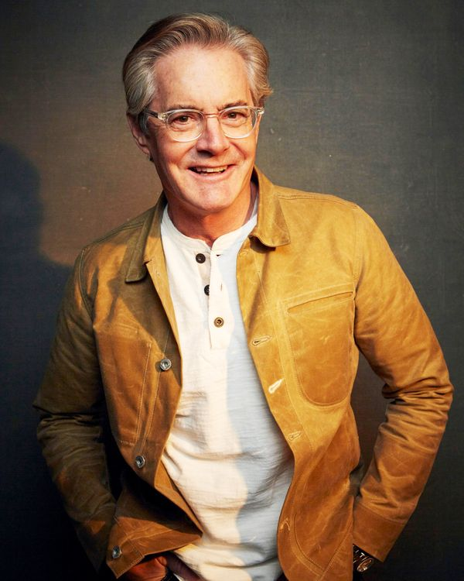
凯尔·麦克拉克伦（Kyle MacLachlan），1959年出生于华盛顿区亚基玛市，毕业于华盛顿大学，美国演员。他念华盛顿大学时学的是美术专业，大学期间接受了三年校外职业表演训练，之后辍学加入奥勒冈莎士比亚剧团。不久便被星探发掘，推荐给大卫·林奇，在1984年主演了电影《沙丘魔堡》，而在第二部片《蓝丝绒》后星运渐开，1990年双方又继续合作了电视剧《双峰》，片中的警探或许算是他最著名的角色，他为此得到了金球奖与艾美奖。

他虽然一直没有大红大紫，但演出机会颇多，戏路也渐趋广泛。1991年他出演了奥利弗·斯通的电影《大门》。1995年他出演了情色片《艳舞女郎》，他在片中的火爆场面让观众记忆深刻。1998年他又在大红的电视剧集《欲望都市》中觅得一角，2004年他又在《桃色接触》中演出了经典角色的神韵。2006年，他现身于美国ABC电台大戏《绝望主妇》（Desperate Housewives）第三季，饰演Orson Hodge一角，成为国人喜闻乐见的美剧男星之一。

感谢您的阅读！
请将反馈信息发至：版权负责人
Email：Rights@nurnberg.com.cn
安德鲁·纳伯格联合国际有限公司北京代表处
北京市海淀区中关村大街甲59号中国人民大学文化大厦1705室, 邮编：100872
电话：010-82504106, 传真：010-82504200
公司网址：http://www.nurnberg.com.cn
书目下载：http://www.nurnberg.com.cn/booklist_zh/list.aspx
书讯浏览：http://www.nurnberg.com.cn/book/book.aspx
视频推荐：http://www.nurnberg.com.cn/video/video.aspx
豆瓣小站：http://site.douban.com/110577/
新浪微博：安德鲁纳伯格公司的微博_微博 (weibo.com)
微信订阅号：ANABJ2002


